System Design Document

SDD di VViSeR UniSa

18/12/2013

Team 8

Ver 2.0



**Coordinatore del progetto**

|  |
| --- |
| Prof.ssa Ferrucci Filomena |
| Prof. De Lucia Andrea |

**Partecipanti**

|  |  |
| --- | --- |
| Nome | Matricola |
| Davide Scarano | 0512100693 |
| Antonio De Piano | 0512101245 |
| Eugenio Gigante | 0510201455 |
| Simone Romano | 0512101343 |
| Maria Vittoria Coda | 0512101147 |
| Giuseppe Sabato | 0512101137 |
| Michele Roviello | 0512101217 |
| Salvatore Angiuoli | 0512101383 |

|  |  |
| --- | --- |
| Scritto da: | Davide Scarano, Antonio De Piano, Eugenio Gigante, Simone Romano, Maria Vittoria Coda, Giuseppe Sabato, Michele Roviello, Salvatore Angiuoli |

**Revision History**

|  |  |  |  |
| --- | --- | --- | --- |
| Data | Versione | Descrizione | Autore |
| 27/11/2013 | 1.0 | Compattazione documento | Maria Vittoria Coda |
| 10/12/2013 | 1.1 | Revisione SDD | Salvatore Angiuoli |
| 18/12/2013 | 2.0 | Modifica modello logico | Antonio De Piano |

**Sommario**

1 Introduzione 6

1.1 Descrizione del sistema 6

1.2 Design goals 6

1.2.1 DG_0 - Dependability criteria 7

1.2.2 DG_1 - Performance criteria 7

1.2.3 DG_2 - Maintenance criteria 8

1.2.4 DG_3 - Criteri di End User 8

1.2.5 DG_4 - Trade-offs 8

1.3 Definizioni, acronimi e abbreviazioni 9

1.4 Riferimenti 9

1.5 Panoramica 9

2 Architettura del sistema corrente 10

3 Architettura del sistema proposto 10

3.1 Decomposizione in sottosistemi 11

3.1.1 SubS_GSI – Gestione Sistema 12

3.1.2 SubS_GUT – Gestione Utenti 23

3.1.3 SubS_GPR – Gestione Prodotti 25

3.1.4 SubS_GVA – Gestione Validazione 28

3.1.5 SubS_GSVA – Gestione Sottomissione a Valutazione 30

3.2 Hardware-Software mapping 32

3.3 Gestione dei dati persistenti 33

3.3.1 Dizionario dei dati 33

3.3.2 Modello Logico 35

3.4 Controllo degli accessi 41

3.5 Sicurezza 43

3.6 Flusso di controllo globale 43

3.7 Condizioni limite 44

4 Servizi dei sottosistemi 47

4.1 SS_GSI – Gestione Sistema 47

4.2 SS_GUT – Gestione Utenti 48

4.3 SS_GPR – Gestione Prodotti 48

4.4 SS_GVA – Gestione Validazione 48

4.5 SS_GSVA – Gestione Sottomissione a Valutazione 49

5 Glossario 49

Indice delle tabelle

Tabella 1 Dizionario dei dati 33

Tabella 2 Tabella rivista 35

Tabella 3 Tabella Pubblicazione su rivista 35

Tabella 4 Tabella Prodotto 36

Tabella 5 Tabella Tipologia 37

Tabella 6 Tabella Evento di valutazione 38

Tabella 7 Tabella lista valutazione 38

Tabella 8 Tabella Dipartimento 38

Tabella 9 Tabella Notifica 39

Tabella 10 Tabella Utente 39

Tabella 11 Tabella Partecipazione a Valutazione 40

Tabella 12 Tabella Collaborazione 40

Tabella 13 Tabella Sottometti MIUR 40

Tabella 14 Tabella Prodotto Lista 40

Tabella 15 Tabella Prodotto in conflitto 41

Tabella 16 Matrice accessi oggetto Utente e EventoValutazione 42

Tabella 17 Matrice accessi oggetto Categoria, Dipartimento, Rivista 42

Tabella 18 Matrice accessi oggetto Prodotto 42

Indice delle Figure

Figura 1 Struttura 3-tier 11

Figura 2 Diagramma componenti 12

Figura 3 Sottosistema Gestione Categorie Prodotti di Ricerca 13

Figura 4 Sottosistema Gestione Riviste 15

Figura 5 Sottosistema Gestione Eventi di valutazione 17

Figura 6 Sottosistema Gestione Dipartimenti 19

Figura 7 Sottosistema Gestione notifiche 21

Figura 8 Sottosistema Gestione Utenti 23

Figura 9 Sottosistema Gestione prodotti 25

Figura 10 Sottosistema Gestione Validazioni 28

Figura 11 Sottosistema Gestione sottomissione a valutazione 30

Figura 12 UC Diagram condizioni limite 44

# Introduzione

L’obiettivo del documento SDD è quello di far fronte a tutti i problemi del sistema proposto fornendo un’architettura vantaggiosa, che possa rendere il sistema più efficiente possibile. A tale scopo si specificheranno quali caratteristiche e requisiti dovranno essere migliorati e definiti. Si forniranno così informazioni sulla configurazione hardware e software del sistema.

## Descrizione del sistema

VViSer nasce con l’obiettivo di ottimizzare e semplificare la gestione dei prodotti di ricerca dell’ateneo e l’esecuzione di operazioni su di essi. Il sistema presenta la caratteristica riguardante la facile interazione con il quale il ricercatore riesce sia a consultare tutte le informazioni riguardo i propri prodotti di ricerca,sia a eseguire sottomissioni a validazione e valutazione dei propri prodotti e di inserirne nuovi in modo facile e intuitivo. La piattaforma consente una gestione dei prodotti mirata all’usabilità e presenta un interfaccia che permette un’interazione più diretta con l’utente.

Il sistema permette:

1. La gestione degli account
2. La gestione dei prodotti
3. La gestione di validazione dei prodotti
4. La gestione delle sottomissioni a valutazione
5. La gestione del sistema

## Design goals

Il sistema presenta una struttura grafica semplice e compatta,con bottoni ,sezioni e un help che spiega il significato di ogni operazione. Una riga in alto indicherà sempre il percorso di pagine accedute dall’utente che non avrà difficoltà a navigare nel nostro sito. L’homepage dirige l’utente direttamente alla funzionalità alla quale si desidera accedere e tramite l’autenticazione al sistema l’utente fa accesso alla propria pagina personale. Un ottima conoscenza del sistema non è necessaria per il conseguimento delle operazioni richieste, quindi l’utilizzo del sistema da parte dell’utente sarà guidato dall’interfaccia semplice ed intuitiva. Il sistema proposto rispetterà i criteri di design elencati di seguito.

### DG_0 - Dependability criteria

VviSeR garantirà il corretto svolgimento delle proprie funzioni, gestendo i vari errori logici (quelli derivanti da una negligenza da parte dell’utente), che potranno verificarsi durante l’utilizzo, ed eventuali attacchi alla sicurezza. Kids si propone, quindi, di rispettare i seguenti requisiti di qualità, relativi all’affidabilità:

* **DG_0.1 - Robustezza**: VViSeR dovrà offrire un buon grado di robustezza agli input invalidi forniti dagli utenti. Non verranno alterati i dati contenuti nel database: nel caso in cui l’utente sottometta dati errati al sistema, questo lancerà un messaggio d’errore per avvisare lo stesso utente che i dati inseriti sono invalidi;
* **DG_0.2 - Affidabilità**: VviSeR dovrà garantire il corretto svolgimento delle proprie funzionalità, producendo unicamente l’output atteso;
* **DG_0.3 - Disponibilità**: il software sarà sempre disponibile e funzionante, tranne in eventuali periodi di manutenzione;
* **DG_0.4 - Sicurezza**: L’accesso al sistema sarà controllato da un apposito sistema di autenticazione, che permetterà ad ogni categoria di utente di eseguire il proprio lavoro senza intaccare o modificare quello altrui.

### DG_1 - Performance criteria

Il sistema assicura alte prestazioni in qualunque occasione e situazione: durante gli eventi di valutazione gli accessi al sistema e al database supereranno la soglia imposta dall’utilizzo quotidiano del sistema mettendo il sistema stesso in una situazione di “stress”. Il numero crescente di accessi non influenzerà l’alto livello delle prestazioni.

* **DG_1.1 - Tempi di risposta :** VviSeR garantisce tempi di risposta di media lunghezza. I messaggi di errori verranno visualizzati immediatamente per garantire la massima interazione sistema/utente. Una richiesta di un utente deve essere soddisfatta entro 5 secondi, come nella norma, considerando la presenza di una connessione ad internet ADSL di uso comune (7 mega). La piattaforma potrà consentire l’Upload di file di dimensioni uguali o minori di 20 Megabyte per evitare tempi di attesa troppo lunghi. Gli accessi in lettura e scrittura alla base di dati del sistema saranno comunque eseguiti tanto più rapidamente quanto maggiore è la velocità di elaborazione della macchina (server) sulla quale il sistema verrà installato.
* **DG_1.2 – Throughput :** il sistema dovrà effettuare il maggior numero di operazioni nel minor tempo possibile, per migliorare le effettive prestazioni del sistema stesso nel caso in cui vi siano più utenti connessi. Considerando il numero di utente che si connetterà al sistema, si dovrà garantire l’accesso contemporaneo ad almeno 250 client.
* **DG_1.3 - Memoria**: il sistema utilizza un database relazionale per memorizzare tutti i dati.

### DG_2 - Maintenance criteria

Il sistema dovrà garantire un’alta manutenibilità. VviSeR dovrà rispettare quindi i seguenti requisiti di qualità:

* **DG_2.1 - Estensibilità**: l’aggiunta di nuove funzionalità dovrà rappresentare un operazione di bassa difficoltà in modo da tenere sempre aggiornato il sistema VviSeR, senza intaccare le funzionalità già presenti.
* **DG_2.2 - Modificabilità:** VviSeR dovrà consentire la correzione o l’ottimizzazione di funzionalità già presenti,senza modifica le altre.
* **DG_2.3 - Tracciabilità dei requisiti:** tramite una buona documentazione, relativa al codice che verrà scritto, sarà possibile risalire ai corrispettivi requisiti funzionali, use case e qualsiasi altro artefatto, cui fanno riferimento le varie classi e metodi del sistema.

### DG_3 - Criteri di End User

Per quanto riguarda il punto di vista dell’utente, VviSeR dovrà garantire i seguenti requisiti di qualità:

* **DG_3.1 - Utilità:** grazie ai requisiti funzionali ottenuti durante la raccolta dei requisiti, il sistema supporterà in maniera ottimale quelle che sono le esigenze dei vari utenti;
* **DG_3.2 - Learnability**: il sistema dovrà essere di immediata comprensione. I tempi di apprendimento del sistema dovranno essere ridotti al minimo.
* **DG_3.3 - Usabilità:** il sistema dovrà essere intuitivo e, dopo vari accessi e modifiche, dovrà generare nell’utente un grado di esperienza che lo porterà a compiere le operazioni desiderate nel minor tempo possibile.

### DG_4 - Trade-offs

* **Sicurezza vs Efficienza :** Il sistema di sicurezza è affidato all’uso di un area di autenticazione, l’utente connesso potrà accedere solo alle funzionalità specifiche per una determinata categoria di utenti alla quale l’utente appartiene. Questa politica di permessi non appesantisce troppo il sistema creano un giusto equilibrio tra sicurezza e efficienza.
* **Spazio di Memoria vs Velocità:** il sistema lavora su dati tali da dare primaria importanza agli spazi di Memoria e da assegnare un ruolo secondario alla velocità, la loro integrità deve avere priorità assoluta.
* **Tempo di Rilascio vs Qualità:** il progetto dovrà rispettare delle scadenze imposte dal cliente, rispettandole il sistema potrebbe presentare alcuni bug che non andranno a influenzare con in negativo i processi principale del sistema.

## Definizioni, acronimi e abbreviazioni

Vengono di seguito esplicitati definizioni, acronimi e abbreviazioni che verranno incontrati all’interno del documento.

* RAD : Requirement Analysis Document
* GUI : Graphical User Interface
* SW : Software
* HW : Hardware
* SQL : Structured Query Language
* SDD : System Design Document
* DBMS : Database Management System

## Riferimenti

Il documento rispetta gli standard definiti nel Quality Plan e fa riferimento:

* RAD (Requirement Analysis Document): VViSeR_RAD – v 2.2

## Panoramica

Il nostro documento è stato diviso in quattro parti:

1. **Introduzione:** viene riporta una descrizione del sistema specificando il motivo per cui è stato sviluppato, le sue caratteristiche e un accenno sull’utilizzo delle sue funzionalità.
2. **Architettura del sistema proposto**: viene descritta l’architettura usata nel sistema, ed in particolare: la divisione in sottosistemi, il mapping hardware-software, la gestione dei dati persistenti, il controllo degli accessi di sicurezza, flusso di controllo globale e le condizioni limite.
3. **Servizi dei sottosistemi**: viene riportata una descrizione dei vari sottosistemi identificati precedentemente ed i servizi offerti per ognuno di essi.
4. **Glossario**: è una raccolta di termini del sistema proposto.

# Architettura del sistema corrente

VviSeR è stato creato sulla base di UGOV ,un sistema già presente e funzionante, che presenta malfunzionamenti e rende macchinose anche le operazioni di base più semplici.

Questa sezione non verrà sviluppata in assenza delle conoscenze di base dell’architettura di UGOV.

# Architettura del sistema proposto

L’architettura scelta per il nostro sistema è quella Three-tier.

I tre livelli relativi all’architettura adottata sono:

* **Presentation:** gestisce le interfacce grafiche utente. Contiene tutto ciò che riguarda l’interazione e la visualizzazione grafica per l’utente;
* **Application:** è la parte logica dell’applicazione. Si occupa dell’elaborazione e della generazione dei dati ;
* **Storage:** memorizzazione e recupero degli oggetti e dati persistenti.

La scelta è ricaduta sull'architettura three-tier allo scopo di gestire con facilità ed indipendentemente i sistemi di elaborazione dati e quelli relativi all'interfaccia grafica (una modifica al livello presentation non presenterà complicazioni in altri sistemi).

In particolare, il componente Application è formato da sottocomponenti contenenti le classi e i vari moduli che controllano le funzionalità del sistema.

Di seguito è riportato lo schema generale della suddivisione. Successivamente descriveremo tutti i sottosistemi più nel dettaglio.

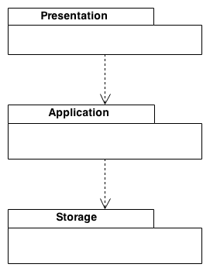

Figura 1 Struttura 3-tier

## Decomposizione in sottosistemi

Per rendere il sistema più facile da progettare e per aumentare il requisito di manutenibilità è stato deciso di decomporlo in sottosistemi. Per decomporre in sottosistemi si deve rendere minimo l’accoppiamento fra i vari sottosistemi distinti, e rendere massima la coesione delle componenti all’interno dei vari sottosistemi.

I sottosistemi individuati all’interno del sistema VviSeR rispecchiano in linea di massima le grandi aree di funzionalità offerte dal sistema.

Di seguito è mostrato il diagramma in cui vengono evidenziate le relazioni di dipendenza tra i package di ogni sottosistema e i diversi sottosistemi.

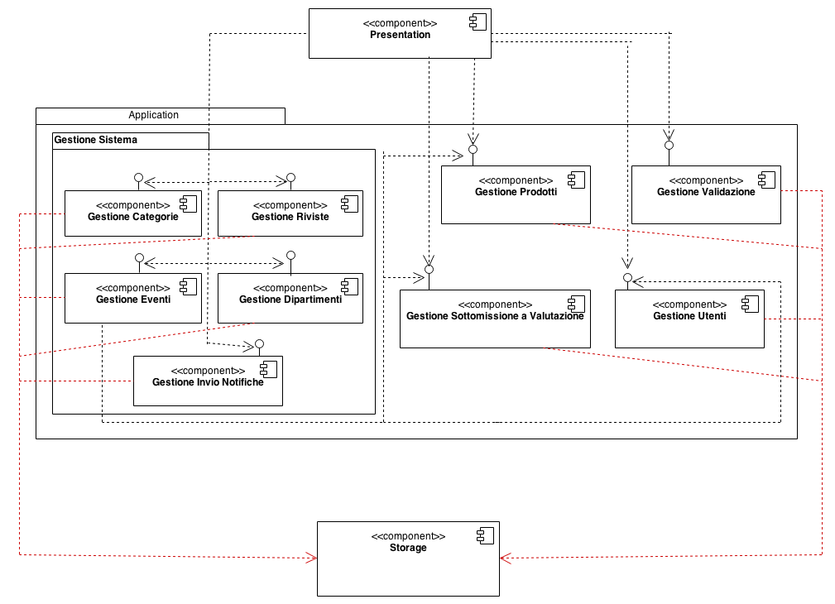

Figura 2 Diagramma componenti

### SubS_GSI – Gestione Sistema

La gestione del sistema può essere partizionata in 5 sottogestioni all’interno del package Gestione Sistema:

1. **Sottogestione Categorie**: coinvolge tutte le funzionalità per la gestione delle categorie dei prodotti di ricerca;
2. **Sottogestione Riviste**: coinvolge tutte le funzionalità per la gestione delle riviste all’interno del sistema;
3. **Sottogestione Eventi di valutazione**: coinvolge tutte le funzionalità per la gestione degli eventi di valutazione;
4. **Sottogestione Dipartimenti**: coinvolge tutte le funzionalità per la gestione dei dipartimenti all’interno del sistema;
5. **Sottogestione Invio Notifiche**: coinvolge tutte le funzionalità per l’invio di notifiche.

**SS_GSI_1 – Gestione Categorie**

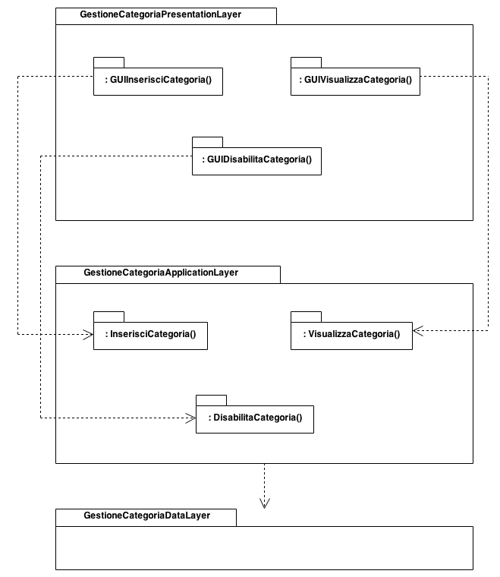

Figura 3 Sottosistema Gestione Categorie Prodotti di Ricerca

1. **GestioneCategoriaPresentationLayer**

Include tutte le componenti dell’interfaccia grafica del sistema che offrono le funzionalità per la gestione delle categorie presenti nel sistema, accessibili all’amministratore.

E’ riportata di seguito una breve descrizione di ognuno di essi:

* **GUIInserisciCategoria** : tramite questa interfaccia l’amministratore può accedere a funzionalità che gli permettono di inserire una nuova categoria.
* **GUIVisualizzaCategoria** : tramite questa interfaccia l’amministratore può accedere a funzionalità che gli permettono di visualizzare le categorie presenti nel sistema.
* **GUIDisabilitaCategoria**: tramite questa interfaccia l’amministratore può accedere a funzionalità che gli permettono di disabilitare una categoria.

1. **GestioneCategoriaApplicationLayer**

Comprende tutte le componenti logiche, responsabili del corretto funzionamento del sistema, e fa da tramite con il database per aggiornare i dati relativi alla gestione delle categorie di prodotti di ricerca. E’ riportata di seguito una breve descrizione di ognuno di essi:

* **InserisciCategoria :** esegue operazioni che si occupano di inserire una nuova categoria di prodotti di ricerca all’interno del database.
* **VisualizzaCategoria :** esegue operazioni che si occupano di visualizzare le categorie di prodotti di ricerca già presenti all’interno del database.
* **DisabilitaCategoria:** esegue operazioni che si occupano di disabilitare una categoria di prodotti di ricerca nel database.

1. **GestioneCategoriaDataLayer**

Sottosistema che si occupa di rendere reperibili i dati, presenti all’interno del database, relativi alla gestione delle categorie di prodotti di ricerca.

**SS_GSI_2 – Gestione Riviste**

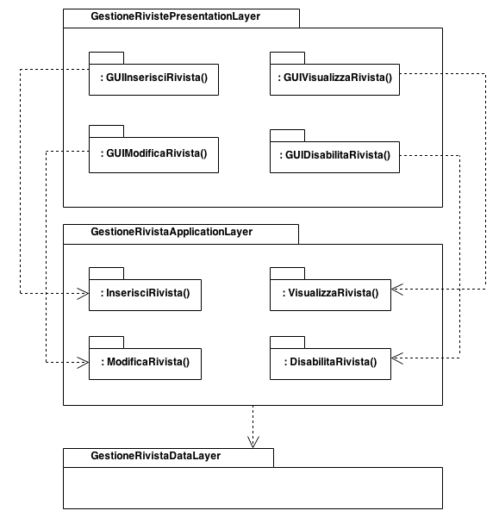

Figura 4 Sottosistema Gestione Riviste

1. **GestioneRivistePresentationLayer**

Include tutte le componenti dell’interfaccia grafica del sistema che offrono le funzionalità per la gestione delle riviste presenti nel sistema, accessibili all’amministratore.

E’ riportata di seguito una breve descrizione di ognuno di essi:

* **GUIInserisciRivista** : tramite questa interfaccia l’amministratore può accedere a funzionalità che gli permettono di inserire una nuova rivista all’interno del sistema.
* **GUIVisualizzaRivista** : tramite questa interfaccia l’amministratore può accedere a funzionalità che gli permettono di visualizzare le riviste presenti nel sistema.
* **GUIModificaRivista**: tramite questa interfaccia l’amministratore può accedere a funzionalità che gli permettono di modificare le specifiche di una rivista già inserita.
* **GUIDisabilitaRivista**: tramite questa interfaccia l’amministratore può accedere a funzionalità che gli permettono di disabilitare una categoria.

1. **GestioneRivistaApplicationLayer**

Comprende tutte le componenti logiche, responsabili del corretto funzionamento del sistema, e fa da tramite con il database per aggiornare i dati relativi alla gestione delle riviste. E’ riportata di seguito una breve descrizione di ognuno di essi:

* **InserisciRivista :** esegue operazioni che si occupano di inserire una nuova rivista all’interno del database.
* **VisualizzaRivista :** esegue operazioni che si occupano di visualizzare riviste già presenti all’interno del database.
* **ModificaRivista :** esegue operazioni che si occupano di modificare le specifiche di riviste già presenti all’interno del database.
* **DisabilitaRivista:** esegue operazioni che si occupano di disabilitare una rivista nel database.

1. **GestioneRivistaDataLayer**

Sottosistema che si occupa di rendere reperibili i dati, presenti all’interno del database, relativi alla gestione delle riviste.

**SS_GSI_3 – Gestione Evento di Valutazione**

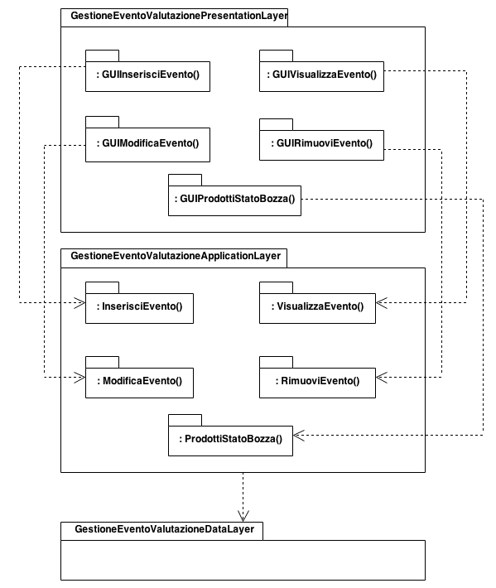

Figura 5 Sottosistema Gestione Eventi di valutazione

1. **GestioneEventoValutazionePresentationLayer**

Include tutte le componenti dell’interfaccia grafica del sistema che offrono le funzionalità per la gestione degli eventi di valutazioni, accessibili all’amministratore.

E’ riportata di seguito una breve descrizione di ognuno di essi:

* **GUIInserisciEvento** : tramite questa interfaccia l’amministratore può accedere a funzionalità che gli permettono di inserire un nuovo evento di valutazione all’interno del sistema.
* **GUIVisualizzaEvento** : tramite questa interfaccia l’amministratore può accedere a funzionalità che gli permettono di visualizzare gli eventi di valutazione presenti nel sistema.
* **GUIModificaEvento:** tramite questa interfaccia l’amministratore può accedere a funzionalità che gli permettono di modificare le specifiche di un evento di valutazione presente nel sistema.
* **GUIRimuoviEvento**: tramite questa interfaccia l’amministratore può accedere a funzionalità che gli permettono di rimuovere un evento di valutazione.
* **GUIProdottiStatoBozza** : tramite questa interfaccia l’amministratore può accedere a funzionalità che gli permettono di modificare lo stato di tutti i prodotti di un ricercatore nello stato “bozza” in seguito ad un nuovo evento di valutazione.

1. **GestioneEventoValutazioneApplicationLayer**

Comprende tutte le componenti logiche, responsabili del corretto funzionamento del sistema, e fa da tramite con il database per aggiornare i dati relativi alla gestione degli eventi di valutazione. E’ riportata di seguito una breve descrizione di ognuno di essi:

* **InserisciEvento :** esegue operazioni che si occupano di inserire un nuovo evento di valutazione all’interno del database.
* **VisualizzaEvento :** esegue operazioni che si occupano di visualizzare eventi di valutazione già presenti all’interno del database.
* **ModificaEvento :** esegue operazioni che si occupano di modificare le specifiche di eventi di valutazione già presenti all’interno del database.
* **RimuoviEvento:** esegue operazioni che si occupano di rimuovere un evento dal database.
* **ProdottiStatoBozza :** esegue operazioni che si occupano di modificare lo stato di tutti i prodotti di un ricercatore all’interno del database, nello stato “bozza” in seguito ad un evento di valutazione.

1. **GestioneEventoValutazioneDataLayer**

Sottosistema che si occupa di rendere reperibili i dati, presenti all’interno del database, relativi alla gestione degli eventi di valutazione.

**SS_GSI_4 – Gestione Dipartimenti**

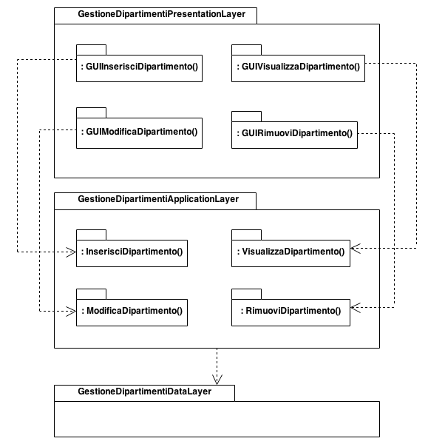

Figura 6 Sottosistema Gestione Dipartimenti

1. **GestioneDipartimentiPresentationLayer**

Include tutte le componenti dell’interfaccia grafica del sistema che offrono le funzionalità per la gestione dei dipartimenti presenti nel sistema, accessibili all’amministratore.

E’ riportata di seguito una breve descrizione di ognuno di essi:

* **GUIInserisciDipartimento** : tramite questa interfaccia l’amministratore può accedere a funzionalità che gli permettono di inserire un nuovo dipartimento all’interno del sistema.
* **GUIVisualizzaDipartimento** : tramite questa interfaccia l’amministratore può accedere a funzionalità che gli permettono di visualizzare i dipartimenti presenti nel sistema.
* **GUIModificaDipartimento:** tramite questa interfaccia l’amministratore può accedere a funzionalità che gli permettono di modificare i dipartimenti già inseriti.
* **GUIRimuoviDipartimento**: tramite questa interfaccia l’amministratore può accedere a funzionalità che gli permettono di rimuovere un dipartimento.

1. **GestioneDipartimentiApplicationLayer**

Comprende tutte le componenti logiche, responsabili del corretto funzionamento del sistema, e fa da tramite con il database per aggiornare i dati relativi alla gestione delle riviste. E’ riportata di seguito una breve descrizione di ognuno di essi:

* **InserisciDipartimento :** esegue operazioni che si occupano di inserire una nuova rivista all’interno del database.
* **VisualizzaDipartimento :** esegue operazioni che si occupano di visualizzare riviste già presenti all’interno del database.
* **ModificaDipartimento :** esegue operazioni che si occupano di modificare le specifiche di riviste già presenti all’interno del database.
* **RimuoviDipartimento:** esegue operazioni che si occupano di rimuovere un dipartimento dal database.

1. **GestioneDipartimentiDataLayer**

Sottosistema che si occupa di rendere reperibili i dati, presenti all’interno del database, relativi alla gestione dei dipartimenti.

**SS_GSI_5 – Gestione Invio Notifiche**

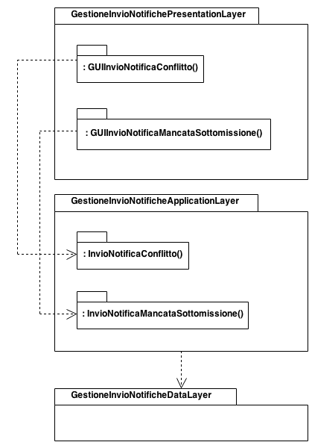

Figura 7 Sottosistema Gestione notifiche

1. **GestioneInvioNotifichePresentationLayer**

Include tutte le componenti dell’interfaccia grafica del sistema che offrono le funzionalità per la gestione delle notifiche, accessibili all’amministratore.

E’ riportata di seguito una breve descrizione di ognuno di essi:

* **GUIInvioNotificaConflitto** : tramite questa interfaccia l’amministratore può accedere a funzionalità che gli permettono di inviare una notifica di conflitto, relativo ad un prodotto di ricerca, ai membri del comitato di ateneo, al direttore del dipartimento e ai membri del comitato di area didattica, in occasione della sottomissione di prodotti di ricerca ad un evento di valutazione.
* **GUIInvioNotificaMancataSottomissione**: tramite questa interfaccia l’amministratore può accedere a funzionalità che gli permettono di inviare una notifica di mancata sottomissione di prodotti da parte di un ricercatore al direttore di dipartimento relativo al ricercatore che non ha sottomesso prodotti.

1. **GestioneInvioNotificheApplicationLayer**

Comprende tutte le componenti logiche, responsabili del corretto funzionamento del sistema, e fa da tramite con il database per aggiornare i dati relativi alla gestione delle notifiche. E’ riportata di seguito una breve descrizione di ognuno di essi:

* **InvioNotificaConflitto :** esegue operazioni che si occupano di inviare una notifica di conflitto, relativo ad un prodotto di ricerca, ai membri del comitato di ateneo, al direttore del dipartimento e ai membri del comitato di area didattica, in occasione della sottomissione di prodotti di ricerca ad un evento di valutazione.
* **InvioNotificaMancataSottomissione :** esegue operazioni che si occupano di inviare una notifica di mancata sottomissione di prodotti da parte di un ricercatore al direttore di dipartimento relativo al ricercatore che non ha sottomesso prodotti.

1. **GestioneInvioNotificheDataLayer**

Sottosistema che si occupa di rendere reperibili i dati, presenti all’interno del database, relativi alla gestione delle notifiche.

### SubS_GUT – Gestione Utenti

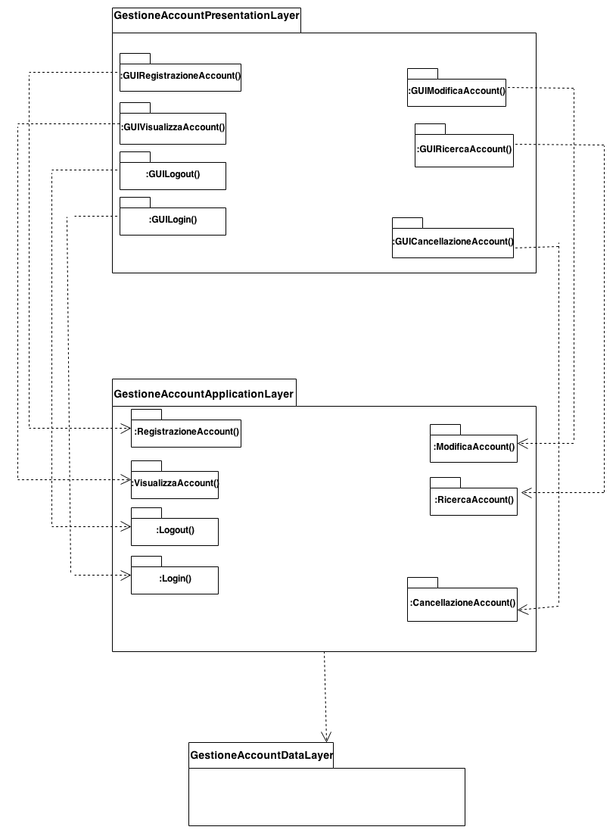

Figura 8 Sottosistema Gestione Utenti

**GestioneAccountPresentationLayer**

Include le componenti dell’interfaccia grafica del sistema, che offrono le funzionalità per la gestione degli account VViSeR. È riportata di seguito una breve descrizione di ognuno di essi:

* **GUIRegistrazioneAccount:** Tramite questa interfaccia l’Amministratore può accedere a funzionalità che gli permettono di aggiungere una qualsiasi tipologia di account.
* **GUILogin:** Tramite questa interfaccia un utente registrato può accedere alla modalità protetta del sistema.
* **GUILogout:** Tramite questa interfaccia un utente registrato può uscire dalla modalità protetta del sistema.
* **GUIModificaAccount:** Tramite questa interfaccia l’Amministratore può modificare qualsiasi parametro di qualsiasi utente registrato.
* **GUICancellazioneEliminaAccount:** Tramite questa interfaccia l’Amministratore può accedere a operazioni che gli consentono di eliminare il riferimento di qualsiasi account dal sistema**.**
* **GUIRicercaAccount:** Tramite questa interfaccia un utente registrato può accedere alle operazioni che gli consentono di ricercare un utente all’interno del sistema.
* **GUIVisualizzaAccount:** Tramite questa interfaccia l’Amministratore può visualizzare i dettagli di una qualsiasi tipologia di account presente nel sistema.

**GestioneAccountApplicationLayer**

Comprende tutte le componenti logiche, responsabili del corretto funzionamento del sistema, e fa da tramite con il database per aggiornare i dati relativi alla gestione degli account. È riportata di seguito una breve descrizione di ognuno di essi:

* **RegistrazioneAccount:** esegue operazioni che si occupano di inserire un nuovo account all’interno del Database.
* **Login:** esegue operazioni che si occupano di autorizzare l’accesso ad aree riservate agli account che ne hanno diritto.
* **Logout:** esegue operazioni che si occupano di revocare le autorizzazioni date dalla funzione di Login.
* **ModificaAccount**esegue operazioni che si occupano di modificare i dati di un account già presente all’interno del sistema.
* **CancellazioneAccount:** esegue operazioni che si occupano di eliminare un account dal database.
* **RicercaAccount:** esegue operazioni che si occupano di ricercare un utente presente all’interno del database.
* **VisualizzaAccount:** esegue operazioni che si occupano di visualizzare i dati di un account presente nel database.

**GestioneAccountDataLayer**

Sottosistema che si occupa di rendere reperibili i dati, presenti all’interno del database, relativi

alla gestione degli account.

### SubS_GPR – Gestione Prodotti

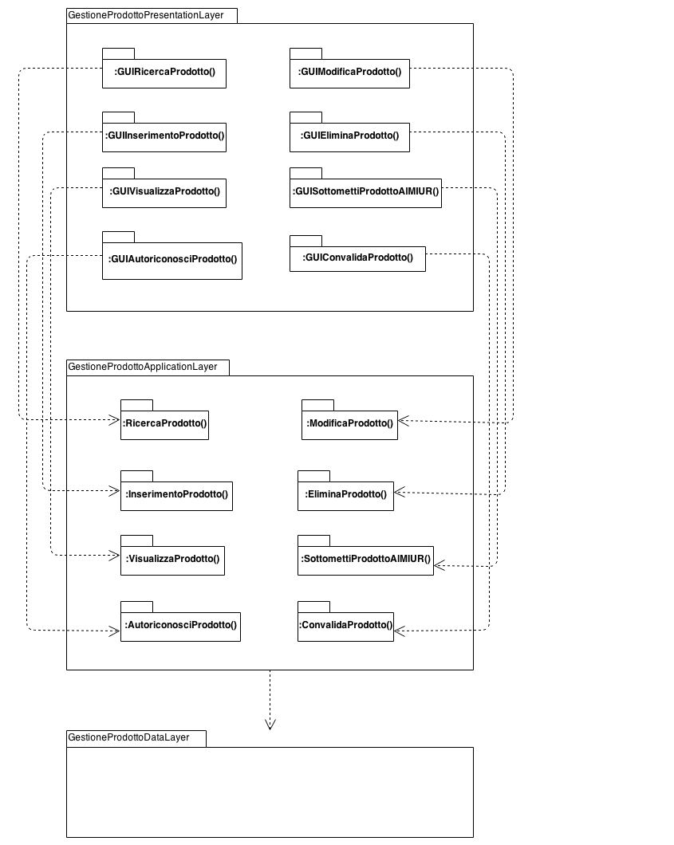

Figura 9 Sottosistema Gestione prodotti

**GestioneProdottoPresentationLayer**

Include le componenti dell’interfaccia grafica del sistema,che offrono le funzionalità per la gestione dei prodotti di ricerca,accessibili dall’utente autenticato e in via eccezionale,da utenti non autenticati al sistema.

Di seguito è riportata una breve descrizione di ognuno di essi:

* **GUIRicercaProdotto**: Tramite questa interfaccia,l’utente autenticato può accedere alla funzionalità di ricerca dei prodotti dal catalogo pubblico e dal catalogo personale, mentre l’utente non autenticato può accedere solo alla funzionalità di ricerca dei prodotti dal catalogo pubblico.
* **GUIModificaProdotto**: Tramite questa interfaccia l’utente autenticato può modificare il suo prodotto di ricerca presente nello stato “Provvisorio” aggiungendo dettagli. L’utente autenticato inoltre può aggiungere delle note ad ogni prodotto presente nello stato “Definitivo”.
* **GUIInserimentoProdotto**: Tramite questa interfaccia l’utente autenticato può inserire un prodotto della ricerca nel suo catalogo personale. L’utente autenticato può effettuare un inserimento “parziale” oppure un inserimento “totale” .
* **GUIEliminaProdotto**: Tramite questa interfaccia l’utente autenticato può eliminare un prodotto della ricerca dal suo catalogo personale .
* **GUIVisualizzaProdotto**: Tramite questa interfaccia l’utente autenticato può visualizzare i prodotti dal suo catalogo personale e dal catalogo pubblico .L’utente autenticato può visualizzare maggior dettagli sul proprio prodotto di ricerca.L’utente non autenticato può visualizzare soltanto i prodotti presenti nel catalogo pubblico.
* **GUISottomettiProdottoAlMIUR**: Tramire questa interfaccia,l’utente autenticato accede alla funzionalità di sottomissione di un prodotto al MIUR .
* **GUIAutoriconosciProdotto**: Tramite questa interfaccia,l’utente autenticato accede alla funzionalità che gli permette di riconoscersi in un prodotto della ricerca di un altro ricercatore come coautore.
* **GUIConvalidaProdotto**: Tramite questa interfaccia,l’utente autenticato accede alla funzionalità che gli permette di convalidare la partecipazione di un ricercatore al suo prodotto della ricerca.

**GestioneProdottoApplicationLayer**

Comprende tutte le componenti logiche,responsabili del corretto funzionamento del sistema e fa da tramite con il database per aggiornare i dati relativi alla gestione dei prodotti.  
E’ riportato di seguito una breve descrizione di ognuno di essi:

* **RicecaProdotto**: esegue operazioni che si occupano di ricercare un prodotto all’interno del sistema.
* **ModificaProdotto**: esegue operazioni che si occupano di modificare un prodotto presente nel database .
* **InserimentoProdotto**: esegue operazioni che si occupano di inserire un prodotto nel database.
* **EliminaProdotto**: esegue operazioni che si occupano di eliminare un prodotto dal database.
* **VisualizzaProdotto**: esegue operazioni che si occupano di visualizzare i prodotti già presenti nel sistema.
* **SottomettiProdottoAlMIUR**: esegue operazioni che si occupano di sottomettere un prodotto già presente nel sistema al MIUR.
* **AutoriconosciProdotto**: esegue operazioni che si occupano di autoriconoscere i prodotti della ricerca già presenti nel sistema.
* **ConvalidaProdotto**: esegue operazioni che si occupano di convalidare i prodotti della ricerca già presenti nel sistema .

**GestioneProdottoDataLayer**

Sottosistema che si occupa di rendere reperibili i dati,presenti all’interno del database,relativi alla gestione dei prodotti.

### SubS_GVA – Gestione Validazione

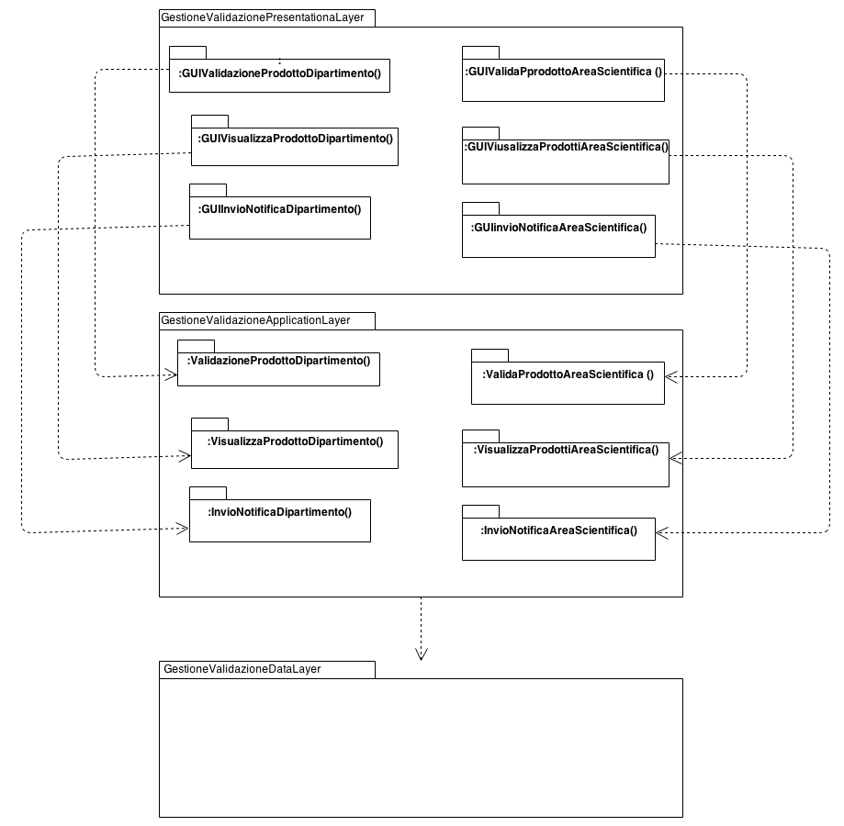

Figura 10 Sottosistema Gestione Validazioni

**GestioneValidazionePresentationLayer**

Include le componenti dell’interfaccia grafica del sistema,che offrono le funzionalità per la validazione dei prodotti di ricerca, validati dal direttore o membro di area didattica .

Di seguito è riportata una breve descrizione di ognuno di essi:

* **GUIValidazioneProdottoDipartimento()**: Tramite questa interfaccia,il Direttore autenticato può accedere alla funzionalità di validazione dei prodotti annullare la validazione o rifiutare il prodotto.
* **GUIVisualizzaProdottoDipartimento()**: Tramite questa interfaccia il Direttore autenticato può visualizzare i prodotto di ricerca sottomessi a validazione.
* **GUIinvioNotificaDipartimento()**: Tramite questa interfaccia il Direttore autenticato può inviare una notifica per incongruenza al ricercatore .
* **GUIValidazioneProdottoAreaScientifica()**: Tramite questa interfaccia,il membro area scientifica autenticato può accedere alla funzionalità di validazione dei prodotti annullare la validazione o rifiutare il prodotto.
* **GUIVisualizzaProdottoAreaScientifica()**: Tramite questa interfaccia il membro area scientifica autenticato può visualizzare i prodotto validati dal Dipartimento.
* **GUIinvioNotificaAreaScientifica()**: Tramite questa interfaccia il membro area scientifica autenticato può inviare una notifica per incongruenza al ricercatore .

**GestioneValidazioneApplicationLayer**

Comprende tutte le componenti logiche,responsabili del corretto funzionamento del sistema e fa da tramite con il database per aggiornare i dati relativi alla validazione dei prodotti.  
E’ riportato di seguito una breve descrizione di ognuno di essi:

* **ValidazioneProdottoDipartimento**: esegue operazioni che si occupano di validare un prodotto all’interno del sistema.
* **VisualizzaProdottoDipartimento**: esegue operazioni che si occupano di visualizzare una lista di prodotti sottomessi a validazione.
* **InviaNotificaDipartimento**: esegue operazioni che si occupano di inviare una notifica.
* **ValidazioneProdottoAreaScientifica**: esegue operazioni che si occupano di validare un prodotto validato a livello di Dipartimento all’interno del sistema.
* **VisualizzaProdottoAreaScientifica**: esegue operazioni che si occupano di visualizzare una lista di prodotti validati dal Dipartimento.
* **InviaNotificaAreaScientifica**: esegue operazioni che si occupano di inviare una notifica.

**GestioneValidazioneDataLayer**

Sottosistema che si occupa di rendere reperibili i dati, presenti all’interno del database, relativi alla gestione della validazione dei prodotti di ricerca.

### SubS_GSVA – Gestione Sottomissione a Valutazione

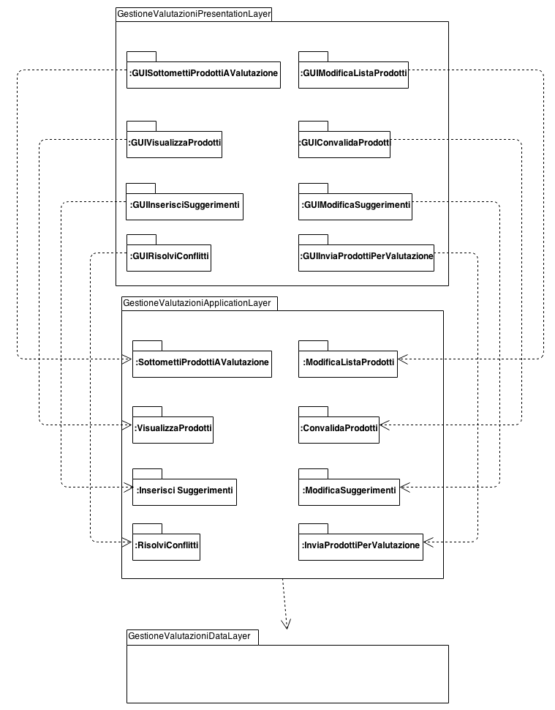

Figura 11 Sottosistema Gestione sottomissione a valutazione

**GestioneValutazioniPresentationLayer**

Include tutte le componenti dell’interfaccia grafica del sistema che offrono le funzionalità per la gestione delle valutazioni dei prodotti di ricerca, accessibile ai Ricercatori, Direttore di Dipartimento, Membro Comitato di Area, Membro Comitato di Ateneo.

E’ riportata di seguito una breve descrizione di ognuno di essi:

* **GUISottomettiProdottiAValutazione:** tramite questa interfaccia il Ricercatore può sottomettere alcuni prodotti di ricerca a valutazione.
* **GUIModificaListaProdotti:** tramite questa interfaccia il Ricercatore può modificare la propria lista dei prodotti sottomessi a valutazione (rifiutata dal Direttore di Dipartimento ).
* **GUIVisualizzaProdotti:** tramite questa interfaccia il Ricercatore, può visualizzare la propria lista di prodotti sottomessi a valutazione. Direttore di Dipartimento, Membro Comitato di Area, Membro Comitato di Ateneo, possono visualizzare la lista di tutti i prodotti sottomessi a valutazione.
* **GUIConvalidaProdotti:** tramite questa interfaccia il Direttore di Dipartimento può confermare o rifiutare la lista di prodotti sottomessi a valutazione dai vari Ricercatori.
* **GUIInserisciSuggerimenti:** tramite questa interfaccia il Direttore di Dipartimento / Membro Comitato di Area può inserire de suggerimenti per la risoluzione dei conflitti.
* **GUIModificaSuggerimenti:** tramite questa interfaccia il Direttore di Dipartimento / Membro Comitato di Area può modificare i suggerimenti inseriti in precedenza, con dei nuovi suggerimenti, utili per la risoluzione dei conflitti.
* **GUIRisolviConflitti:** tramite questa interfaccia un Membro del Comitato di ateneo può risolvere i conflitti presenti tra vari prodotti di ricerca sottomessi a valutazione.
* **GUIInviaProdottiPerValutazione:** tramite questa interfaccia un Membro del Comitato di Ateneo può inviare i prodotti di ricerca sottomessi a valutazione al VQR.

**GestioneValutazioniApplicationLayer**

Comprende tutte le componenti logiche, responsabili del corretto funzionamento del sistema, e fa da tramite con il database per aggiornare i dati relativi alla gestione delle valutazioni dei prodotti di ricerca. E’ riportata di seguito una breve descrizione di ognuno di essi:

* **SottomettiProdottiAValutazione:** esegue operazioni che si occupano di sottomettere una lista di prodotti per valutazione.
* **ModificaListaProdotti:** esegue operazioni che si occupano di modificare una lista di prodotti sottomessi a valutazione, all’interno del sistema.
* **VisualizzaProdotti:** esegue operazioni che si occupano di visualizzare i prodotti di ricerca sottomessi a valutazione, presenti all’interno del sistema.
* **ConvalidaProdotti:** esegue operazioni che si occupano di convalidare i prodotti di ricerca sottomessi a valutazione, presenti all’interno del sistema.
* **InserisciSuggerimenti:** esegue operazioni che si occupano di inserire suggerimenti ai prodotti di ricerca in conflitto, presenti all’interno del sistema.
* **ModificaSuggerimenti:** esegue operazioni che si occupano di modificare i suggerimenti dei prodotti di ricerca in conflitto, all’interno del sistema.
* **RisolviConflitti:** esegue operazioni che si occupano di risolvere i conflitti tra i prodotti di ricerca sottomessi a valutazione, presenti all’interno del sistema.
* **InviaProdottiPerValutazione:** esegue operazioni che si occupano inviare i prodotti di ricerca sottomessi a valutazione, presenti all’interno del sistema.

**GestioneValutazioniDataLayer**

Sottosistema che si occupa di rendere reperibili i dati, presenti all’interno del database, relativi alla gestione della valutazione dei prodotti di ricerca.

## Hardware-Software mapping

Di seguito è presentato il deployment diagram dell’intero sistema.

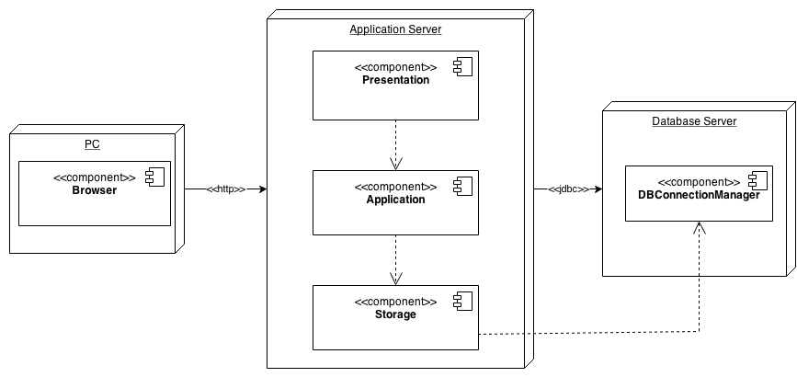

Gli utenti che dovranno utilizzare il sistema avranno a disposizione una o più macchine Client che si occupano della presentazione tramite interfacce grafiche, che riceveranno il risultato in HTML dell’elaborazione di JSP (JavaServer Pages). Il Client, inoltre, si occupa di richiedere al Server le informazioni che l'utente richiede tramite l'interfaccia. I Client richiedono servizi al Server: questa macchina provvede ad una parte del livello di presentation (JSP), alla logica applicativa del sistema (Servlet), gestisce la persistenza dei dati e lo scambio di essi. La comunicazione tra i Client e il Server è gestita da HTTP. L'Hypertext Transfer Protocol (HTTP) (protocollo di trasferimento di un ipertesto), funziona su un meccanismo richiesta/risposta (Client/Server): il Client esegue una richiesta ed il Server restituisce la risposta.

La configurazione HW necessaria per i Client è la presenza di una connessione ad internet nel caso di WebClient, inoltre i nodi Client necessitano di un sistema operativo e di un browser web per i WebClient. I nodi Client permettono l'accesso al sistema tramite collegamenti remoti per lo scambio dei dati con il nodo server. I collegamenti sono gestiti da componenti off-the-shelf: HTTP è stato utilizzato per collegare il nodo “web” client al nostro server.

La configurazione HW minima del server comprende una connessione ad internet ed una alla rete locale insieme ad un hardware capace di immagazzinare grandi quantità di dati consistenti. Il nodo server, inoltre necessita di un software in grado di gestire le connessioni con più client e di una tecnologia che gestisca i dati persistenti. Per far ciò abbiamo deciso di utilizzare tecnologie già esistenti, quali Apache Tomcat, che si occupa del lavoro del webServer, e Mysql, un DBMS che gestisce i nostri dati persistenti.

Le configurazioni SW del Server sono:

* la macchina su cui risederà il server Web (Apache Tomcat) e il DBMS (MySql) con la relativa Base Dati del sistema.

## Gestione dei dati persistenti

Vista la problematica degli accessi multipli è stato deciso di affidare la gestione dei dati persistenti ad un database relazionale ed in particolare al DBMS open-source mySQL.

Nel nostro sistema verrà usato il framework JDBC di java e il driver mySQL Connector/J per l’interfacciamento con il DBMS.

### Dizionario dei dati

Tabella Dizionario dei dati

|  |  |  |  |
| --- | --- | --- | --- |
| ENTITA’ | DESCRIZIONE | ATTRIBUTI | IDENTIFICATORE |
| Rivista | Contiene le informazioni riguardanti le riviste su cui possono essere pubblicati i prodotti di ricerca. | Issn  Nome  NomeAlternativo  Editore  DaAnno  AdAnno  Validità | Issn |
| Prodotto | Contiene le informazioni riguardanti i prodotti di ricerca | Isbn  Titolo  AnnoPubblicazione  FormatoPubblicazione  CodiceDOI  Diffusione  Note  Categoria.nome  Stato | Isbn |
| PubblicazioneSuRiviste | Contiene le associazioni tra prodotti e riviste su cui sono pubblicati | Rivista.issn  Prodotto.isbn  Volume  DaPagina  APagina  TotalePagine | Rivista.issn,  Prodotto.isbn |
| Categoria | Contiene le informazioni sulle categorie alle quali possono appartenere i prodotti | Nome  Descrizione  Validità | Nome |
| EventoDiValutazione | Contiene le informazioni sugli eventi di valutazione | ID  Nome  NumeroDiPubblicazioni  DaData  AData  Scadenza | Id |
| ProdottoEventoDiValutazione | Contiene le informazioni sulle associazioni tra prodotti ed eventi di valutazione | Prodotto.isbn  EventoDiValutazione.id  Priorità  Suggerimento | Prodotto.isbn  EventoDiValutazione.id |
| Dipartimento | Contiene informazioni sui dipartimenti | Nome  Facoltà | Nome |
| Notifica | Contiene informazioni sulle notifiche inviate dal sistema | Id  Tipo | Id |
| Utente | Contiene informazioni sugli utenti registrati al sistema | ID  Email  Password  CodiceFiscale  Username  ProcinciaDiNascita  ComuneDiNascita  Cognome  Nome  DataDiNascita  Tipologia  Dipartimento.Nome | Id |
| RicezioneNotifica | Contiene informazioni sulle associazioni tra utenti e notifiche | Utente.email  Notifica.id | Utente.email  Notifica.id |
| PartecipazioneAValutazione | Contiene informazioni sulle associazioni tra utenti ed eventi di valutazione | Utente.email  EventoValutazione.id | Utente.email  EventoValutazione.id |
| ProdottiUtente | Contiene informazioni sulle associazioni tra ricercatori e prodotti | Utente.email  Prodotto.Isbn | Utente.email  Prodotto.Isbn |

### Modello Logico

**TABELLA: RIVISTA**

Tabella Tabella rivista

|  |  |  |  |  |
| --- | --- | --- | --- | --- |
| ATTRIBUTO | TIPO | CHIAVE | DESCRIZIONE | OPZIONALE |
| Issn | CHAR(8) | Primaria | L'ISSN (International Standard Serial Number) è il numero internazionale che identifica i periodici | NO |
| Nome | VARCHAR(20) |  | Nome della rivista | NO |
| NomeAlternativo | VARCHAR(20) |  | Nome alternativo per la rivista | SI |
| Editore | VARCHAR(30) |  | Editore della rivista | NO |
| DaAnno | DATE |  |  | SI |
| AdAnno | DATE |  |  | SI |
| Validità | BOOLEAN |  | Indica se la rivista è valida | NO |

**TABELLA: PUBBLICAZIONE SU RIVISTA**

Tabella Tabella Pubblicazione su rivista

|  |  |  |  |  |
| --- | --- | --- | --- | --- |
| ATTRIBUTO | TIPO | CHIAVE | DESCRIZIONE | OPZIONALE |
| Rivista.Issn | CHAR(8) | Primaria | L'ISSN (International Standard Serial Number) è il numero internazionale che identifica i periodici | NO |
| Prodotto.Isbn | VARCHAR(20) | Primaria | Il codice ISBN (dall'inglese International Standard Book Number, "numero di riferimento internazionale del libro") è una sequenza numerica di 13 cifre usata internazionalmente per la classificazione dei libri | NO |
| Volume | VARCHAR(5) |  | Numero volumr | SI |
| DaPagina | VARCHAR(30) |  | Pagina iniziale | SI |
| APagina | DATE |  | Pagina finale | SI |
| TotalePagine | DATE |  | Numero totale delle pagine | SI |

**TABELLA: PRODOTTO**

Tabella Tabella Prodotto

|  |  |  |  |  |
| --- | --- | --- | --- | --- |
| ATTRIBUTO | TIPO | CHIAVE | DESCRIZIONE | OPZIONALE |
| Isbn | CHAR(13) | Primaria | Il codice ISBN (dall'inglese International Standard Book Number, "numero di riferimento internazionale del libro") è una sequenza numerica di 13 cifre usata internazionalmente per la classificazione dei libri | NO |
| Titolo | VARCHAR(50) |  | Titolo del prodotto | NO |
| AnnoPubblicazione | DATE |  | Anno di pubblicazione del prodotto | NO |
| FormatoPubblicazione | VARCHAR(10) |  | Formato di pubblicazione del prodotto | SI |
| CodiceDOI | VARCHAR(50) |  | Il codice DOI è un codice che identifica univocamente un singolo articolo. Implicitamente il codice DOI è anche una URL (indirizzo web), infatti aggiungendo ad esso la parte iniziale http://dx.doi.org/ ottenete la URL dell'articolo. | SI |
| Diffusione | VARCHAR(20) |  | Diffusione del prodotto | SI |
| Listacollaboratori | VARCHAR(100) |  | Stringa che contiene i novi di tutti i coautori del prodotto di ricerca | SI |
| DescrizioneContenuti | TEXT(100) |  |  | SI |
| IndirizzoWeb | VARCHAR(50) |  | Sito dove è possibile recuperare la pubblicazione | SI |
| ParoleChiavi | VARCHAR(100) |  | Lista di parole chiavi caratterizzanti del documento | SI |
| Editore | VARCHAR(50) |  | Editore libro | SI |
| NumVolume | INT |  | Numero volume libro | SI |
| TotalePagine | INT |  | Numero totale pagine | SI |
| DaPagina | INT |  | Ultima pagina prodotto in rivista | SI |
| APagina | INT |  | Prima pagina prodotto in rivista | SI |
| NazionalitaAutore | VARCHAR(50) |  | Nazionalità autore | SI |
| Note | TEXT(100) |  | Note del prodotto di ricerca | SI |
| Tipologia.nome | VARCHAR(20) | Esterna | Nome della categoria di appartenenza del prodotto di ricerca | NO |
| Stato | ENUM:  “NonValidato”,  “ValidatoDipartimento”,  “ValidatoComitatoArea”,  “Valutato” |  | Indica lo stato in cui si trova un prodotto | NO |
| Bozza | BOOLEAN |  | Indica se il prodotto si trova in stato definitivo o bozza | NO |
| Utente.Email | VARCHAR(50) |  | Email proprietario inserimento | NO |

**TABELLA: PUBBLICAZIONESURIVISTA**

|  |  |  |  |  |
| --- | --- | --- | --- | --- |
| ATTRIBUTO | TIPO | CHIAVE | DESCRIZIONE | OPZIONALE |
| Rivista.issn | CHAR(8) | Esterna | L'ISSN (International Standard Serial Number) è il numero internazionale che identifica i periodici | NO |
| Prodotto.isbn | CHAR(13) | Esterna | Il codice ISBN (dall'inglese International Standard Book Number, "numero di riferimento internazionale del libro") è una sequenza numerica di 13 cifre usata internazionalmente per la classificazione dei libri | NO |
| Volume | VARCHAR (5) |  | Indica il volume della rivista su cui è stato pubblicato il prodotto di ricerca | SI |
| DaPagina | INT |  | Indica la pagina della rivista in cui inizia il prodotto di ricerca | SI |
| APagina | INT |  | Indica la pagina della rivista in cui termina il prodotto di ricerca | SI |
| TotalePagine | INT |  | Indica il totale di pagine della rivista occupate dal prodotto. | SI |

**TABELLA: TIPOLOGIA**

Tabella Tabella Tipologia

|  |  |  |  |  |
| --- | --- | --- | --- | --- |
| ATTRIBUTO | TIPO | CHIAVE | DESCRIZIONE | OPZIONALE |
| Nome | VARCHAR(20) | Primaria | Nome della categoria | NO |
| Descrizione | TEXT(50) |  | Descrizione della categoria di prodotti di ricerca | SI |
| Validità | BOOLEAN |  | Indica la validità della categoria | NO |
| Da | DATE | Primaria | Data inizio validità | NO |
| A | DATE |  | Data Fine validità | SI |

**TABELLA: EVENTODIVALUTAZIONE**

Tabella Tabella Evento di valutazione

|  |  |  |  |  |
| --- | --- | --- | --- | --- |
| ATTRIBUTO | TIPO | CHIAVE | DESCRIZIONE | OPZIONALE |
| ID | INT | Primaria | Id dell’evento di valutazione | NO |
| Nome | VARCHAR(20) |  | Nome dell’evento di valutazione | NO |
| NumeroDiPubblicazioni | INT |  | Numero di pubblicazioni da sottoporre per partecipare all’evento | NO |
| DaData | DATE |  | Data a partire dalla quale i prodotti sono stati pubblicati | NO |
| AData | DATE |  | Data entro la quale i prodotti sono stati pubblicati | NO |
| Scadenza | DATE |  | Data entro la quale i prodotti possono essere aggiunti all’evento di valutazione | NO |

**TABELLA: LISTAVALUTAZIONE**

Tabella Tabella lista valutazione

|  |  |  |  |  |
| --- | --- | --- | --- | --- |
| ATTRIBUTO | TIPO | CHIAVE | DESCRIZIONE | OPZIONALE |
| Prodotto.isbn | CHAR(13) | Esterna | Il codice ISBN (dall'inglese International Standard Book Number, "numero di riferimento internazionale del libro") è una sequenza numerica di 13 cifre usata internazionalmente per la classificazione dei libri | NO |
| EventoDiValutazione.id | INT | Esterna | Id dell’evento di valutazione | NO |
| Priorità | INT |  | Priorità con cui il prodotto viene sottomesso | SI |
| Suggerimento | TEXT(100) |  | Suggerimento che è possibile aggiungere in caso di conflitti | SI |

**TABELLA: DIPARTIMENTO**

Tabella Tabella Dipartimento

|  |  |  |  |  |
| --- | --- | --- | --- | --- |
| ATTRIBUTO | TIPO | CHIAVE | DESCRIZIONE | OPZIONALE |
| Nome | VARCHAR(20) | Primaria | Nome del dipartimento | NO |
| Facoltà | VARCHAR(20) |  | Facoltà di appartenenza del dipartimento | NO |

**TABELLA: NOTIFICA**

Tabella Tabella Notifica

|  |  |  |  |  |
| --- | --- | --- | --- | --- |
| ATTRIBUTO | TIPO | CHIAVE | DESCRIZIONE | OPZIONALE |
| ID | INT | Primaria | Id della notifica | NO |
| Tipo | ENUM: ”conflitto”,  “mancata sottomissione”,  “messaggio” |  | Tipologia della notifica | NO |
| Stato | ENUM: “letto” “non letto” |  |  |  |
| Messaggio | TEXT |  |  | NO |
| Utente.email | VARCHAR(50) | Esterna | Email mittente | NO |
| Utente.email | VARCHAR(50) | Esterna | Email destinatario | NO |

**TABELLA: UTENTE**

Tabella Tabella Utente

|  |  |  |  |  |
| --- | --- | --- | --- | --- |
| ATTRIBUTO | TIPO | CHIAVE | DESCRIZIONE | OPZIONALE |
| ID | INT | Primaria | Id dell’utente | NO |
| Email | VARCHAR(50) |  | Email dell’utente | NO |
| Password | VARCHAR(30) |  | Password dell’utente | NO |
| CodiceFiscale | CHAR(16) |  | Codice fiscale dell’utente | NO |
| Username | VARCHAR(20) |  | Username | NO |
| ProcinciaDiNascita | CHAR(2) |  | Provincia di nascita dell’utente | NO |
| ComuneDiNascita | VARCHAR(20) |  | Comune di nascita | NO |
| Cognome | VARCHAR(20) |  | Cognome dell’utente | NO |
| Nome | VARCHAR(20) |  | Nome dell’utente | NO |
| DataDiNascita | DATE |  | Data di nascita dell’utente | NO |
| Tipologia | SET:  ”amministratore”,  “ricercatore”,  “membro del comitato di ateneo”,  “direttore di dipartimento”  “membro del comitato di area didattica” |  | Tipologia di utente | NO |
| Dipartimento.Nome | VARCHAR(20) | Esterna | Nome del dipartimento di appartenenza dell’utente | NO |

**TABELLA: PARTECIPAZIONEAVALUTAZIONE**

Tabella Tabella Partecipazione a Valutazione

|  |  |  |  |  |
| --- | --- | --- | --- | --- |
| ATTRIBUTO | TIPO | CHIAVE | DESCRIZIONE | OPZIONALE |
| Utente.email | INT | Esterna | Id dell’utente | NO |
| EventoValutazione.id | INT | Esterna | Id dell’evento di valutazione | NO |

**TABELLA: COLLABORAZIONE**

Tabella Tabella Collaborazione

|  |  |  |  |  |
| --- | --- | --- | --- | --- |
| ATTRIBUTO | TIPO | CHIAVE | DESCRIZIONE | OPZIONALE |
| Utente.email | INT | Esterna | Id dell’utente | NO |
| Prodotto.Isbn | CHAR(13) | Esterna | Il codice ISBN (dall'inglese International Standard Book Number, "numero di riferimento internazionale del libro") è una sequenza numerica di 13 cifre usata internazionalmente per la classificazione dei libri | NO |
| Proprietario | VARCHAR(20) |  |  | NO |
| Convalidato | TINYINT(1) |  |  |  |

**TABELLA: SOTTOMETTI MIUR**

Tabella Tabella Sottometti MIUR

|  |  |  |  |  |
| --- | --- | --- | --- | --- |
| ATTRIBUTO | TIPO | CHIAVE | DESCRIZIONE | OPZIONALE |
| Utente.email | INT | Esterna | Id dell’utente | NO |
| Prodotto.Isbn | CHAR(13) | Esterna | Il codice ISBN (dall'inglese International Standard Book Number, "numero di riferimento internazionale del libro") è una sequenza numerica di 13 cifre usata internazionalmente per la classificazione dei libri | NO |

**TABELLA: PRODOTTO LISTA**

Tabella Tabella Prodotto Lista

|  |  |  |  |  |
| --- | --- | --- | --- | --- |
| ATTRIBUTO | TIPO | CHIAVE | DESCRIZIONE | OPZIONALE |
| Utente.email | INT | Esterna | Id dell’utente | NO |
| Prodotto.Isbn | CHAR(13) | Esterna | Il codice ISBN (dall'inglese International Standard Book Number, "numero di riferimento internazionale del libro") è una sequenza numerica di 13 cifre usata internazionalmente per la classificazione dei libri | NO |
| EventoValutazione.id | INT | Esterna |  | NO |
| Priorità | INT |  |  |  |

**TABELLA: PRODOTTO IN CONFLITTO**

Tabella Tabella Prodotto in conflitto

|  |  |  |  |  |
| --- | --- | --- | --- | --- |
| ATTRIBUTO | TIPO | CHIAVE | DESCRIZIONE | OPZIONALE |
| Utente.email | INT | Esterna | Id dell’utente | NO |
| Prodotto.Isbn | CHAR(13) | Esterna | Il codice ISBN (dall'inglese International Standard Book Number, "numero di riferimento internazionale del libro") è una sequenza numerica di 13 cifre usata internazionalmente per la classificazione dei libri | NO |
| EventoValutazione.id | INT | Esterna |  | NO |

## Controllo degli accessi

Il software VViSeR prevede 6 livelli utente:

1. **Amministratore del sistema:** si occupa della registrazione, modifica e cancellazione degli account che determinano i permessi di accesso ai dati.
2. **Ricercatore:** questa tipologia di utente ha i permessi per inserire prodotti di ricerca da sottoporre a validazione e valutazione.
3. **Direttore di dipartimento:** questa tipologia di utente si occupa di una prima validazione interna dei prodotti inseriti dai ricercatori.
4. **Membro comitato di area scientifica:** questa tipologia di utente si occupa di una seconda validazione interna dei prodotti inseriti dai ricercatori, questa figura controlla anche che il prodotto sottomesso non sia in conflitto con un altro prodotto; in casi di prodotti in conflitto, sarà suo compito segnalarlo al comitato di Ateneo. Il membro di a rea scientifica è anche ricercatore e quindi ha la possibilità di inserire dei nuovi prodotti da sottomettere a validazione e valutazione
5. **Membro del comitato di Ateneo:** questa tipologia di utentesi occupa della risoluzione dei conflitti tra prodotti in casi ci sia stata una segnalazione e dell’invio dei prodotti per la valutazione.
6. **Utente non autenticato:** un utente non autenticato può accedere alla home page pubblica dell’applicativo e può ricercare e quindi visualizzare solo i prodotti approvati .

Ad ognuno di questi utenti, fatta eccezione per l’utente non loggato, viene assegnata una coppia (userID, password) con la quale può accedere al sistema.

In fase di registrazione ad ogni utente registrato viene specificato il profilo di appartenenza, a seconda del livello di appartenenza l’utente loggato può accedere a diverse funzionalità.

Le politiche di accesso vengono descritte nella *Tabella di Controllo di Accesso*.

Tabella 16 Matrice accessi oggetto Utente e EventoValutazione

|  |  |  |
| --- | --- | --- |
| Oggetto  Attore | Utente | EventoValutazione |
| Amministratore | Registrazione() | InserisciEventoValutazione() |
| Modifica() | ModificaEventoValutazione() |
| Cancellazione() | VisualizzaEventoValutazione() |
| VisualizzaAccount() | RimuoviEventoValutazione() |

Tabella 17 Matrice accessi oggetto Categoria, Dipartimento, Rivista

|  |  |  |  |
| --- | --- | --- | --- |
| Oggetto  Attore | Categoria | Dipartimento | Rivista |
| Amministratore | InserisciCategoria() | InserisciDipartimento() | InserisciRivista() |
| VisualizzaCategoria() | ModificaDipartimento() | ModificaRivista() |
| DisabilitaCategoria() | VisualizzaDipartimento() | VisualizzaRivista() |
|  | RimuoviDipartimento() | DisabilitaRivista() |

Tabella 18 Matrice accessi oggetto Prodotto

|  |  |
| --- | --- |
| Oggetto  Attore | Prodotto |
| Ricercatore / Direttore di Dipartimento / Membro comitato di area scientifica / Membro del comitato di Ateneo | InserimentoProdotto() |
| ModificaProdotto() |
| RicercaProdotto() |
| VisualizzaProdotto() |
| EliminaProdotto() |
| SottomettiProdottoalMIUR() |
| AutoriconoscimentoProdotto() |
| ConvalidaProdotto() |
| Amministratore | ProdottoStatoBozza() |
| Direttore di Dipartimento | ValidazioneProdottoDipartimento() |
| InviaNotificaDipartimento() |
| VisualizzaProdottoDipartimento() |
| Membro comitato di area scientifica | ValidazioneProdottoAreaDidattica() |
| VisualizzaProdottoAreaDidattica() |
| InviaNotificaAreaDidattica() |

## Sicurezza

Il software VViSeR assicura la protezione dei dati tramite un controllo degli accessi al sistema regolato da una coppia di credenziali (username e password).

La username e la password sono personali ed univoche.

Il sistema può essere utilizzato da utenti registrati e non registrati, quest’ultimi avranno una limitazione nell’utilizzo del sistema alle sole funzioni di ricerca e visualizzazione dei soli prodotti approvati, mentre gli utenti registrati hanno a disposizione molti altri strumenti.

L’utilizzo di tali strumenti sono regolamentati dalla tipologia del profilo associato all’utente.

L’implementazione delle funzionalità protette, è basata sull’utilizzo delle sessioni.

Accedendo alla funzionalità di Login e inserendo una Username e una password valida, il sistema crea un ID di sessione che permette di accedere alle funzionalità legate alla tipologia del profilo di login.

## Flusso di controllo globale

Il sistema VViSeR è un sistema di tipo interattivo, le funzionalità del sistema si avviano solo in seguito ad un comando impartito dall’utente.

Il sistema rimane in attesa fino a quando l’utente non provoca un evento come il click di un bottone o l’inserimento di dati, l’evento scatenato sarà gestito con un handler, che a sua volta indirizzerà il controllo del flusso del sistema alla sessione corretta del sottosistema che si occupa della logica di controllo.

## Condizioni limite

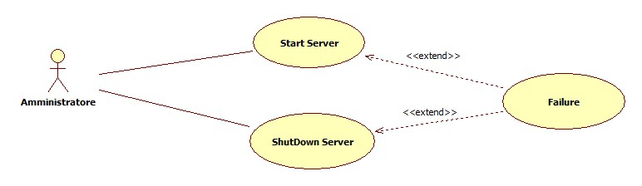

Figura 12 UC Diagram condizioni limite

|  |  |  |
| --- | --- | --- |
| Caso d’uso Start Server | | |
| **Caso d'uso** | | UC_GUT_ Start_server |
| **Attori** | | Amministratore di sistema |
| **Pre-condizioni** | | L’amministratore di sistema ha l’accesso al server fisico |
| **Punti di estensione** | |  |
| **Generalizzazione di** | |  |
| **Scenario principale (SP)** | | |
| 1 | L’amministratore di sistema effettua l’avvio del server | |
| **Scenario alternativo (SA)** | | |
|  |  | |
| **Scenario d'errore(SE)** | | |
| 1(a) | Il server non si avvia | |

|  |  |  |
| --- | --- | --- |
| Caso d’uso ShutDown Server | | |
| **Caso d'uso** | | UC_GUT_ ShutDown Server |
| **Attori** | | Amministratore di sistema |
| **Pre-condizioni** | | L’amministratore di sistema ha l’accesso al server |
| **Punti di estensione** | |  |
| **Generalizzazione di** | |  |
| **Scenario principale (SP)** | | |
| 1 | L’amministratore del sistema richiede l’arresto del server | |
| 2 | Il server effettua la procedura di spegnimento | |
| **Scenario alternativo (SA)** | | |
|  |  | |
| **Scenario d'errore(SE)** | | |
|  |  | |

|  |  |  |
| --- | --- | --- |
| Caso d’uso Failure Server | | |
| **Caso d'uso** | | UC_GUT_ Failure Server |
| **Attori** | | VViSeR |
| **Pre-condizioni** | | Si è verificato un crash nel sistema |
| **Punti di estensione** | |  |
| **Generalizzazione di** | |  |
| **Scenario principale (SP)** | | |
| 1 | Navigando da un browser il sistema , ci appare una messaggio d’errore | |
|  |  | |
| **Scenario alternativo (SA)** | | |
|  |  | |
| **Scenario d'errore(SE)** | | |
|  |  | |

**Start-up**

Il sistema sarà raggiungibile su un indirizzo internet per mezzo di un browser di navigazione. La HomePage del sistema da la possibilità di eseguire ricerche dei prodotti approvati ad utenti non autenticati oppure da la possibilità di accedere alla funzione di autenticazione per gli utenti registrati. Ad autenticazione avvenuta ogni utente avrà pieno accesso alle funzionalità per il proprio ruolo.

**Shut Down**

Lo shut Down del sistema non avverrà mai, in quanto il sistema resterà attivo 24 ore su 24.

Nel caso in cui si verifichino interruzioni impreviste per manutenzione, cali di tensione ecc.., al ripristino il sistema sarà subito disponibile.

**Fallimento del sistema**

In caso di crash del sistema dovuto ad un problema hardware o software, si cerca di effettuare un ripristino della configurazione precedente allo stato d’errore. Un eventuale crash del sistema dove risiede la parte applicativa di VViSeR non comparta la perdita di dati perché i dati vengono gestiti dal DBMS residente su un sistema separato. Sia il server che ospita la parte applicativa del sistema che il server dove risiede il DBMS sono soggetti a rigide politiche di backup in modo da scongiurare al minimo la perdita di dati. Per evitare problemi è comunque consigliabile effettuare dei controlli periodici sull’hardware.

In caso di crash dovuto ad un bug nel codice del sistema, si distinguono tre casi:

* Il crash si è verificato nell’Application Server. Il sistema risulta quindi inutilizzabile.
* Il crash si è verificato nel database server. Il sistema risulta inutilizzabile, in quanto non è possibile accedere ai dati.
* Il crash si è verificato in uno dei componenti lato applicativo di VViSeR. Il sistema risulterà ancora utilizzabile, eccetto per le funzionalità offerte dal componente che andato in errore.

# Servizi dei sottosistemi

## SS_GSI – Gestione Sistema

**SS_GSI_1 – Sottogestione Categorie**

|  |  |  |
| --- | --- | --- |
| Application Layer | PresentationLayer | Data Layer |
| InserisciCategoria | GUIInserisciCategoria | // |
| VisualizzaCategoria | GUIVisualizzaCategoria | // |
| DisabilitaCategoria | GUIVisualizzaCategoria -> GUIDisabilitaCategoria | // |

**SS_GSI_2 – Sottogestione Riviste**

|  |  |  |
| --- | --- | --- |
| Application Layer | PresentationLayer | Data Layer |
| InserisciRivista | GUIInserisciRivista | // |
| VisualizzaRivista | GUIVisualizzaRivista | // |
| ModificaRivista | GUIVisualizzaRivista -> GUIModificaRivista | // |
| DisabilitaRivista | GUIVisualizzaRivista -> GUIDisabilitaRivista | // |

**SS_GSI_3 – Sottogestione Evento di Valutazione**

|  |  |  |
| --- | --- | --- |
| Application Layer | PresentationLayer | Data Layer |
| InserisciEvento | GUIInserisciEvento | // |
| VisualizzaEvento | GUIVisualizzaEvento | // |
| ModificaEvento | GUIVisualizzaEvento -> GUIModificaEvento | // |
| RimuoviEvento | GUIVisualizzaEvento -> GUIRimuoviEvento | // |
| ProdottiStatoBozza | GUIProdottiStatoBozza | // |

**SS_GSI_4 – Sottogestione Dipartimenti**

|  |  |  |
| --- | --- | --- |
| Application Layer | PresentationLayer | Data Layer |
| InserisciDipartimento | GUIInserisciDipartimento | // |
| VisualizzaDipartimento | GUIVisualizzaDipartimento | // |
| ModificaDipartimento | GUIVisualizzaDipartimento -> GUIModificaDipartimento | // |
| RimuoviDipartimento | GUIVisualizzaDipartimento -> GUIRimuoviDipartimento | // |

**SS_GSI_5 – Sottogestione Invio Notifiche**

|  |  |  |
| --- | --- | --- |
| Application Layer | PresentationLayer | Data Layer |
| InviaNotificaConflitto | GUIInviaNotificaConflitto | // |
| InviaNotificaMancataSottomissione | GUIInviaNotificaMancataSottomissione | // |

## SS_GUT – Gestione Utenti

|  |  |  |
| --- | --- | --- |
| Application Layer | Presentation Layer | Data Layer |
| RegistraAccount | GUIRegistraAccount | // |
| VisualizzaAccount | GUIVisualizzaAccount | // |
| ModificaAccount | GUIVisualizzaAccount -> GUIModificaAccount | // |
| EliminaAccount | GUIVisualizzaAccount -> GUIEliminaAccount | // |
| RicercaAccount | GUIRicercaAccount | // |

## SS_GPR – Gestione Prodotti

|  |  |  |
| --- | --- | --- |
| Application Layer | Presentation Layer | Data Layer |
| RicercaProdotto | GUIRicercaProdotto | // |
| ModificaProdotto | GUIVisualizzaProdotto GUIModificaProdotto | // |
| EliminaProdotto | GUIVisualizzaProdotto  GUIEliminaProdotto | // |
| InserisciProdotto | GUIInserisciProdotto | // |
| VisualizzaProdotto | GUIVisualizzaProdotto | // |
| AutoriconosciProdotto | GUIVisualizzaProdotto  GUIAutoriconosciProdotto | // |
| ConvalidaProdotto | GUIVisualizzaProdotto  GUIConvalidaProdotto | // |
| SottomettiProdottoAlMIUR | GUIVisualizzaProdotto  GUISottomettiProdottoAlMIUR | // |

## SS_GVA – Gestione Validazione

|  |  |  |
| --- | --- | --- |
| Application Layer | Presentation Layer | Data Layer |
| ValidazioneProdottiDipartimento | GUIValidaProdottiDipartimento | // |
| InvioNotificaDipartimento | GUIVisualizzaProdotti 🡪  GUIInvioNotificaDipartimento | // |
| VisualizzaProdottiDipartimento | GUIVisualizzaProdottiDipartimento | // |
| ValidazioneProdottiAreaScientifica | GUIvalidazioneProdottiAreaScientifica | // |
| InvioNotificaareaScientifica | GuiVisualizzaprodottiAreaScientifica🡪  GUIInvioNotificaAreaScientifica | // |
| VisualizzaProdottiAreaScientifica | GUIVisualizzaProdottiAreaScientifica | // |

## SS_GSVA – Gestione Sottomissione a Valutazione

|  |  |  |
| --- | --- | --- |
| Application Layer | Presentation Layer | Data Layer |
| SottomettiProdottiAValutazione | GUISottomettiProdottiAValutazione | // |
| ModificaListaProdotti | GUIVisualizzaProdotti 🡪  GUIModificaListaProdotti | // |
| VisualizzaProdotti | GUIVisualizzaProdotti | // |
| ConvalidaProdotti | GUIVisualizzaProdotti 🡪  GUIConvalidaProdotti | // |
| InserisciSuggerimenti | GUIVisualizzaProdotti 🡪  GUIInserisciSuggerimenti | // |
| ModificaSuggerimenti | GUIVisualizzaProdotti 🡪  GUIModificaSuggerimenti | // |
| RisolviConflitti | GUIVisualizzaProdotti 🡪  GUIRisolviConflitti | // |
| InviaProdottiPerValutazione | GUIVisualizzaProdotti 🡪  GUIInviaProdottiPerValutazione | // |

# Glossario